МИНИСТЕРСТВО НАУКИ И ВЫСШЕГО ОБРАЗОВАНИЯ РОССИЙСКОЙ ФЕДЕРАЦИИ

Федеральное государственное бюджетное образовательное учреждение высшего образования

УЛЬЯНОВСКИЙ ГОСУДАРСТВЕННЫЙ ТЕХНИЧЕСКИЙ УНИВЕРСИТЕТ

Кафедра информационных систем

Отчет по дисциплине Основы алгоритмизации и программирование

Домашняя работа №13

Выполнил студент гр. ИСЭбд-11

Гапон Николай Иванович

Преподаватель

Власенко Олег Федосович

ССЫЛКА НА GIT https://github.com/NikGapon/1year/tree/main/lab13

1. Доделать задачи 1-9. (7** и 9** - необязательная задача )
2. Прорешать ВРУЧНУЮ задачи ЕГЭ - решение должно быть записано ОТ РУКИ в тетради/отчете. (задачи 4, 5, 6 и 7** (необязательная)).
3. Реализовать от двух до четырех рекурсивных функций не упомянутых в лекции и/или в лабораторной работе.

Можно использовать задания по рекурсивным функциям из ЕГЭ, математические вычисления, рекурсивные реализации алгоритмов в игре. Засчитываются рекурсивные реализации обработки списков (лаб работа №12) и рекурсивные алгоритмы в вашей собственной игре.

Фракталы – не засчитываются (это тема лабораторной работы №4).

#define _CRT_SECURE_NO_WARNINGS

#include <stdio.h>

#include <stdlib.h>

void F1(int n) {

if (n > 2) {

printf("%d\n", n);

F1(n - 3);

F1(n - 4);

}

}

void F2(int n) {

printf("%d\n", n);

if (n < 5) {

F2(n + 1);

F2(n + 3);

}

}

void EGE1(int n) {

printf("%d ", n);

if (n < 10) {

EGE1(n + 2);

EGE1(n * 3);

}

}

void EGE2(int n)

{

printf(" %d", n);

if (n > 4)

{

EGE2(n - 2);

EGE2(n / 2);

}

}

void recEGE1(int n) {

if (n >= 1) {

printf(" %d", n);

recEGE1(n - 1);

recEGE1(n - 1);

}

}

void svoia1(int n){

int i = 2;

int s = 0;

while(i < n) {

if (n % i == 0) {

s = 1;

}

i++;

}

if (s != 0) {

printf(" %d", n);

svoia1(n + 1);

}

}

void svoia2(int n) {

int i = 2;

int s = 0;

while (i < n) {

if (n % i == 0) {

s++;

}

i++;

}

if (s != 2) {

printf(" %d", n);

svoia1(n + 1);

}

}

void main() {

recEGE1(3);

printf("\n");

F1(10);

printf("\n");

F2(1);

printf("\n");

EGE1(1);

printf("\n");

EGE2(10);

printf("\n");

printf("\n");

svoia1(200);

printf("\n");

printf("\n");

svoia2(7);

{

int x;

scanf("%d", &x);

}

}

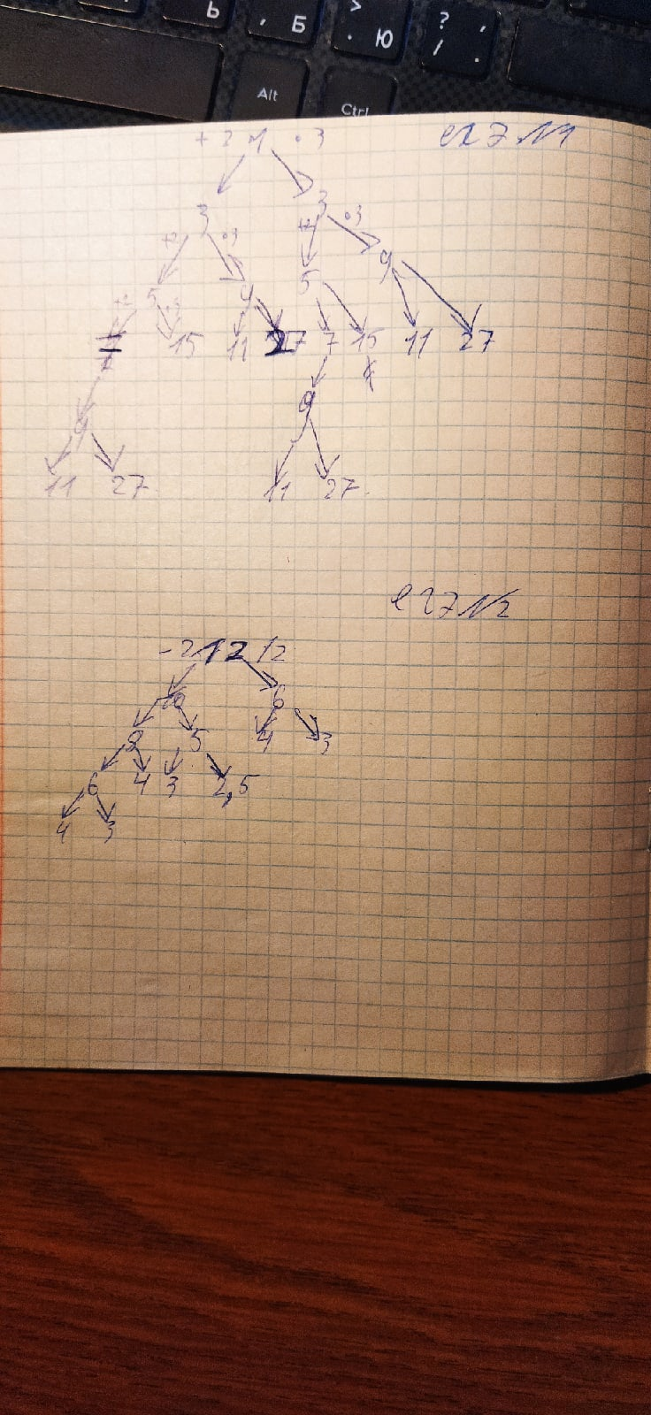

ВЫВОД

В данной лабораторной работе мы укрепили тему рекурсия и трасировка